**A. Comprueba tu aprendizaje. Contesta a las siguientes preguntas.**

**1. Indica las barreras derivadas del entorno: Selecciona 2 respuestas**

a) Ceguera

b) Conexiones lentas

c) Navegadores antiguos

d) Problema auditivo

**2. Indica las barreras que puede encontrar una persona con barreras motrices:**

**Selecciona 2 respuestas**

a) Elementos de interacción muy pequeños.

b) Web que no se puede usar sin ratón.

c) Imágenes sin texto alternativo.

d) Falta de subtítulos.

**3. ¿Para qué tipo de discapacidad está especialmente indicado el dispositivo de entrada**

**apuntador de boca?**

a) Visual.

b) Motora.

c) Auditiva.

d) Tecnológica.

**4. Un teclado virtual en pantalla es una ayuda técnica que ayuda principalmente a las**

**personas.**

a) Con ceguera.

b) Con problemas auditivos.

c) Con problemas motores.

d) Ninguna respuesta es correcta.

**5. Los cuatro principios de las Pautas de Accesibilidad al Contenido en la Web 2.0 (WCAG 2.0)**

**son:**

a) Robusto, Perceptible, Comprensible y Operable

b) Universal, Fácil, Útil y Sin errores

c) Accesible, Usable, Funcional y Resistente

d) Ninguna respuesta es correcta

**6. Indica las opciones verdaderas:**

Selecciona 3 respuestas

a) Desde W3C se establecen ciertas recomendaciones, normas, estándares y pautas para

contribuir en el desarrollo de un estándar sobre accesibilidad web.

b) El W3C cuenta con un grupo de trabajo llamado WAI (Web Accessibility Initiative) que,

en coordinación con otras organizaciones, persigue la accesibilidad de la Web a través

de diferentes áreas de trabajo: tecnología, directrices, herramientas, formación y

difusión, investigación y desarrollo.

c) Las Pautas de Accesibilidad para el Contenido Web (WCAG) cubren un amplio rango de

recomendaciones para crear contenido Web más accesible.

d) W3C es una herramienta de testeo automático de la accesibilidad de una web.

**B. Ejercicios**

**Actividad 5.1**

**Indica qué tipo de perfil no podría entender las siguientes instrucciones:**

1. Pulsa el botón amarillo para acceder.

Un ciego o una persona daltonica

1. El menú está en la derecha.

Personas con problemas cognitivos de tipo de ordenación

c) Los errores se indicarán mediante un sonido.

Personas con problemas auditivos

**Actividad 5.2**

**Propón una solución a cada uno de los siguientes desafíos:**

1. Usuarios que no pueden ver vídeos.

Implementar una función que vaya diciendo por vía auditiva lo que va pasando en el video

1. Usuarios que no pueden escuchar vídeos.

Poner subtítulos en el video

1. Usuarios que no pueden utilizar el ratón.

Utilizar un ratón de otro tipo adaptado o utilizar apuntadores o software de reconociendo de voz

d) Usuarios con dificultades de concentración o comprensión cuando hay párrafos

largos.

**Actividad 5.3**

**Instala la extensión Screen Reader (anteriormente llamada ChromeVox).**

1. ¿Para trabajar con Screen Reader es preciso disponer de altavoces?

No es necesario se puede utilizar con auriculares.

1. ¿Un usuario ciego puede instalar Screen Reader?

Si una persona ciega necesita esta aplicación para poder utilizar las paginas es complicado que lo instale sin la propia extension

1. ¿Puedes cambiar de idioma?

si

**Actividad 5.4**

Comprueba si la combinación de colores de la web que has ido creando FONDO/TEXTO es

accesible para: cabecera, menús de navegación, contenido y pie.

Utiliza la herramienta CONTRAST CHECKER y haz una tabla con capturas de pantalla del

resultado obtenido.

https://contrastchecker.com/

Si el test no sale satisfactorio, indica las modificaciones oportunas.

|  |
| --- |
| Fondo/Texto Cabecera |
|  |
| Analisis conformidad |
|  |
| Captura análisis |
|  |

|  |
| --- |
| Fondo/Texto menú de navegación |
|  |
| Analisis conformidad del menu de navegacion |
|  |
| Captura análisis |
|  |

|  |
| --- |
| Fondo/Texto cuerpo |
|  |
| Analisis conformidad del cuerpo |
|  |
| Captura análisis |
|  |

|  |
| --- |
| Fondo/Texto pie de pagina |
|  |
| Analisis conformidad pie de pagina |
|  |
| Captura análisis |
|  |
| Soluciones |
| En el pie de pagina habria que cambiar el color de la letra a una mas clara, cerca del y as cerca del blanco |

**Actividad 5.5**

Analiza la accesibilidad de tu sitio web mediante la herramienta MAUVE ++

Explica los errores encontrados, su posible solución. Para entender el análisis de MAUVE

++ guiate el siguiente enlace:

sidar.org/traducciones/wcag20/es/#guidelines

Haz una captura de la pantalla de análisis donde se indica el NIVEL DE CONFORMIDAD.

Descarga el pdf de análisis.

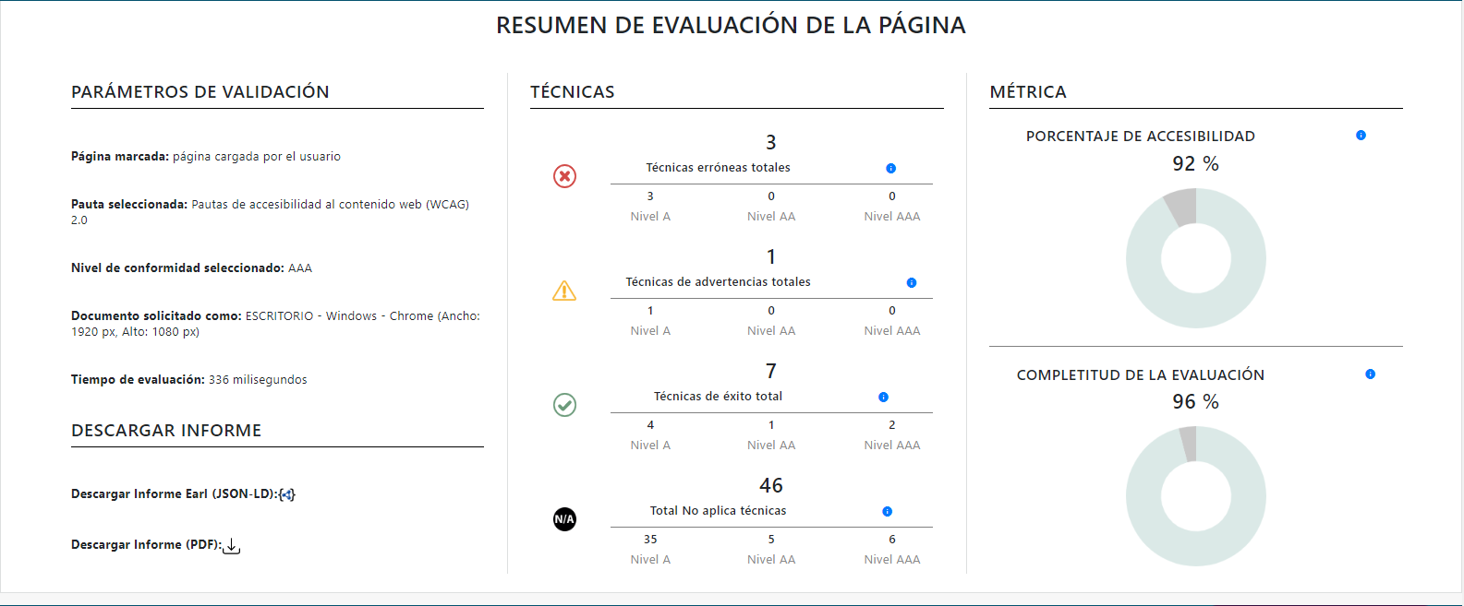

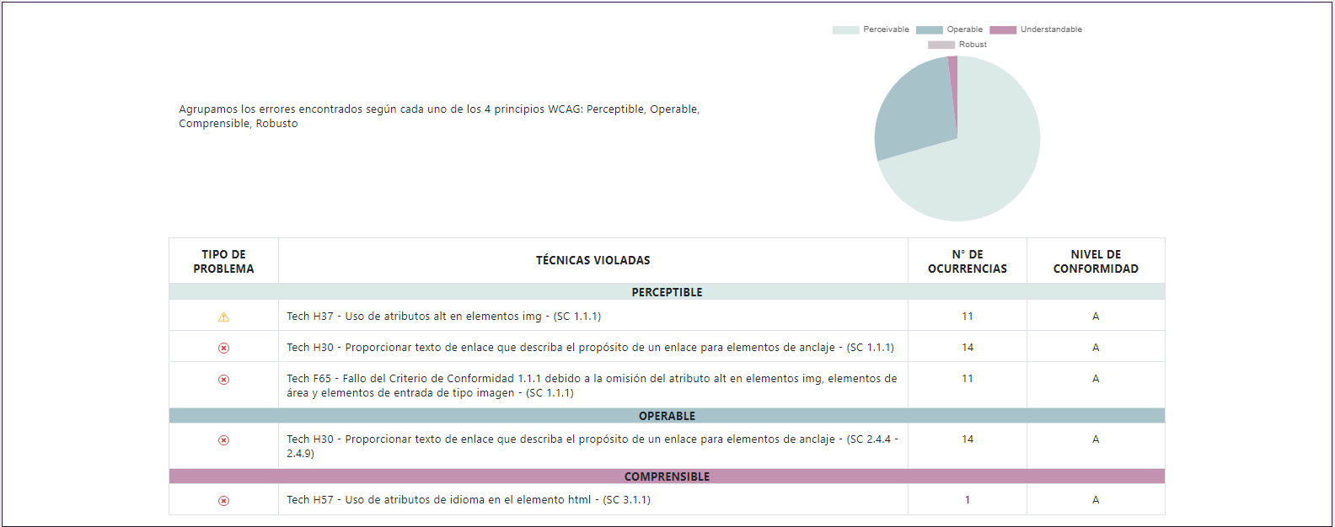

Corrección de los distintos errores

11 errores por no añadir el atributo ALT en la etiqueta IMG del HTML

<img src="" alt="" >

14 errores por no Proporcionar texto de enlace que describa el propósito de un enlace para elementos de anclaje

1 error por no especificar el idioma del html

<html lang="es">

**Actividad 5.6**

Según los errores de accesibilidad encontrados en el punto 5.4 y 5.5, añade el símbolo

correspondiente de accesibilidad según el nivel de conformidad alcanzado.

**Prioridad 1**: Nivel mínimo exigible y requisito esencial que se debe satisfacer. De otra forma, uno o más grupos de usuarios encontrarán imposible acceder a la información.

